Databas : MongoDB: UPDATE: mitt webbhotell har inte stöd för mongodb... :(
Vad är MongoDB databas:
Hur fungerar:

Unika/bra funktioner:
-snabbt
-klarar stora filer/mycket data
-enkelt
-Delar upp utrymmet på flera servear = klarar mer anslutningar, minne (?)
-Lätt att lägga till mer servrar för att snabbt utöka minnet (i alla fall...)
-Jobbar med "Commodity servers", clouds?

Vilka använder:
-IGN
-FourSquare
-Mtv
-Shutterfly
-Ericsson
-justin.tv
-SAP
-etsy
-yodle
-grooveshark

https://www.youtube.com/watch?v=liQzIsFnCr0
What is MongoDB, med hasan Mir:

vad är mongoDB?
- en documentorienterad databas
- Open source
-Finns gratis och Commercielt
-Scalable =
-High Preformance =
-Document orientet =
- en typ av databas som också är en typ som kallas "NoSql"databas.
-det finns tre typer, RDBMS, OLAP och NoSql
NoSqls historia:
1970 använde vi "flat file system", problemet var att alla använde olika versioner av flatfile, det fanns många problem att hantera filer då det inte fanns någon standard.
1969 så kom en relation database, det var svaret på problemet med att inte ha någon standard.
Vi fick då hantera filerna med hjälp av quries.
Inte förens nyligen så kom problemet med "för stora filer"!
Svaret för detta problem var NoSQL databses!
Så vad är då NoSQL?
Huvudidén är "Horizontal scalabilty" = man kan lägga in mer och mer datorer när man behöver mer kraft, detta är bra för då finns det ingen begränsning!
MongoDB skapades av 10Gen år 2007 men var inte redo förens 2010.
MongoDB fungerar på Linux, Windows, OS X, Solaris
Det finns 3 typer av databaser:
Key Value Store : memcached, Coherence, Redis
-
Tabular : BigTable, Hbase, Accumuulo
-
Document Oriented : MongoDB, Couch DB, Cloudant
-sparar ner i documentformat!

Skillnad på NoSql och RelationDatabases ?
CONS:
-NoSql saknar JoinsSupport
-NoSql har ingen complex transactions support
-No Rollback
-NoSql har ingen Constraint Support
-Detta görs istället i applikationslagret ...
-Inte "sutied" för program som involverar komplexa transactioner (då passar RDBMS)
PROS:
-Query Language
-NoSQL klarar Query, bara så du vet!
-Fast Performance, mycket snabbare
-Horizontal scalability, kan hantera mer data!
-kan användas i både Big Data applikations och Traditional Applikations!
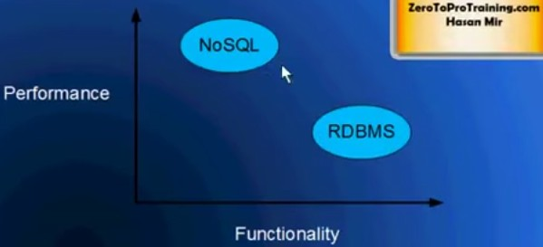
Vi jämför Tradionella databaser och MongoDB:
MongoDB: (NoSQL database)
-Collection
-Har en Collection, tex en collection som Employe
-I employe collectionen finns det ett dokument för varje instans (typ Lowe, pelle och alla andra employees..)
-Tables har Multiple Records
-Varje record representerar en instans (tex Lowe som är en instans av employee)
-Varje record har ett field som innehåller data (tex Lowe, efternamn, Id)

RDBMS: (relational database)
-Table
-Har records (och enditys)
-varje rad på en endity är en instans
-tex employe är en endity och niklas är en instans av den endityn
-Schema (har flera olika)
-tex Users
-Varje schema har Tables
BSON Formatet : (mongoDB formatet) :
mongoDB hanterar ju document, och document i en "Collection" (samma sak som ett RDBMS table).

Collection skrivs i formatet BSON (som påminner om JSON i javascript)
En collection har flera document(eller objekt kan man också kalla det).
Varje fält i dokumentet separeras med ","-tecknet.
Ett fält har två saker; Namn och Värde ! (ex "First Name" : "Lowe" ).
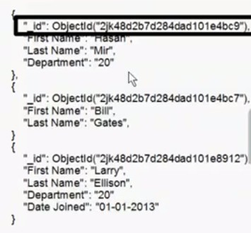
Ett dokument (ett objekt från Collectionen) måste också ha ett ID, ID't är ett måste.
En annan sak är också att collectionens dokument inte behöver inhålla samma fält (ett dokument kan innehålla 3 fält, medan ett annat från samma collection kan innehålla 5). Detta = flexibelt!
Det är också lätt att använda sig av arrayer, säg att en medlem är med i 2 projekt och en medlemsdokument har som standard 1 projekt, såhär kan det lösas:
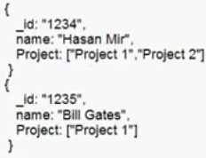
Detta gör också att vi kan spara ner klasser i en array:
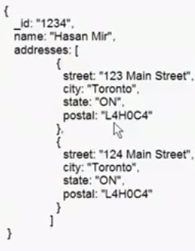

MongoDB Features :
-Ad hoc queries
-Sök på fält (dokument)
-Sök med regular expression
-"Range Queries"
-Indexing
-Vilket fält som helst i ett dokument kan bli indexerat

-Replication
- Master-Slave replication
-Master kan utföra Read och Writes
-Slave copierar data från Mastern och bara läsa & göra backupper(ej skriva)

-Duplication of data
-Körs på flera servar
-Dupliceras på flera system som backup (in case of hardware failure)

-Load Balancing
-Automatisk load balancing = lätta att utföra
-Scalable
- Scales horizontally = nya servrar/maskiner kan läggas till, till databasen (utrymme, kraft etc).

-Capped Collection
-"this typ of collection maintains insertion order and, once the specified size has been reached, behaves like a circular queue.

-File Storage
-kan användas som ett filsystem om man nyttjar LoadBalancing och DataReplication
-finns support för GridFS
-Aggregation
-liknande funktionalitet som SQL's GROUP BY !
-MapReduce = kan användas för"batch processing of data and aggreatoin operations"
-Inte lika bra som i andra... kanske (?)

-Server-Side Javascript Execution
-javascript kan avnändas på servern i Queries! (nice nice nice! )

-Special Support for Locations
-Har inbyggd support för Longtitude och Lattitude = Gps/tracking funktioner (isch)
-om du sparar dessa uppgifters åkan du tex ange att du vill se data som finns inom ett visst område...
-Very Native...

MongoDB och Object Record Conversation:
Databaser används överlag tillsammans med OOPL (object oriented programming languages), så som PHP, C#, java etc.
I RDBMS databaser så måste en conversation mellan språket och databasen göras, denna konversation är tung och kostar mycket kraft. Detta är för att samma information som ligger på databasen hålls i applikationen (klasser etc), detta gör att vi måste konvertera när vi arbetar mellan databasen och appen.
I MongoDB är det en annan sak, därför att formatet som MongoDB och OOPL sparar information är väldigt lika, så det är inte lika krävande att konvertera (ingen konvertering behövs står det..).

MongoDB kan användas inom många språk :
Java, JavaScript, Python, Ruby, C#, PHP och mer!

Sammanfattning av MongoDB:
-Bra för applikationer som jobbar med stora datafiler
-Bra för mindre applikationer också
-Spara UserAccount information
-spara Forms data
-Spara data för CMS
-spara Geografiska data
-spara loggar från andras program.

MongoDBs Document Oriented Query Language:
(Idn sätts automatiskt av systemet...)
För att hitta :
db.employees.find({_id: 123});
^letar i emloyee collectionen efter ett dokument med idt 123!

db.employees.find({name : "Lowe"});
^letar i emloyeen collectionen efter ett dokument med namnet Lowe!

db.employees.find();
^tar fram alla dokument i employeen

db.employees.find().sort({name: 1});
^Tar fram alla dokument i employee collectionen sorterat efter namnen!

db.messages.insert({ name: 'me', message: 'hello world' });
^lägger in ett dokument i message collectionen med två värden och två "hållare"
Komma igång med MongoDB:
https://www.youtube.com/watch?v=QcP4XExUpfA
https://www.youtube.com/watch?v=HYIuXB3zk3g
https://www.youtube.com/watch?v=Uvw_4HW89qo

-Ladda ner
-installera
Men vad ska man ladda ner?
-MongoDB for windowsServer 2008 R2 Edition
-Körs bara på en Windows server 2008
-Version Windows 7 64-bit > och nyare. Inget äldre
-Utnyttjar kraften i windows server...
-MongoDB for Windows 64-bit
-körs på alla nyare versioner av windows (vista och upp, ej xp) som har 64bit
-Körs även på windows server 2008...
-MongoDB for Windows 32-bit
-körs på alla nyare versioner av windows (vista och upp, ej xp) som har 32bit
-bara för äldre system, använd bara vid testning (ej så bra, lixom...)

1.Ladda ner :
- www.mongodb.org/downloads/ > Välj din version och vilket OS och Bit...
2.Installera :
- Extrahera filen i en tillfällig mapp > Döp mappen till mongodb
- Flytta mappen till C:/ (din root mapp..)
3. Skapa en mapp som sparar ner databasfilerna:
-Gör mappen under C:/data/db <- detta är defaulta plattsen...
4. Starta databasen:
- I din commandpromt, skriv:
- "C:\mongodb\bin\mongod.exe"
-Om på steg 3 valt att använda ett annat ställe måste du lägga till:
- "--dbpath C:\DINNYAPATH\DINNYAPATH\db"
^Obs, om din sökväg innehåller mellanrum, så måste den omringar av ' " '
-Tillåt anslutningar (tex firewall problem etc..)
Testa anslutning med mongodb:
vår databas är uppsatt (detta kanske man hellre har på ett webhotell...).
-Nu ska vi ladda ner Clienten som vi kommer prata med mongodb med!

1. Efter att du startat din databas med "C:\mongodb\bin\mongod.exe" så ska klienten startas.
2. klienten startas genom att angeå "C:\mongodb\bin\mongo.exe". (obs ".exe" ej nödvändigt...)
^obs om dessa körs på samma dator, öppna clienten i en annan CMD ruta!
3. du bör nu vara ansluten!
4. för att stänga ner klienten, skriv exit.
Commands:
kommanden i mongodb görs genom klienten. Du skriver helt enkelt en Query.

